安全评价报告公开信息表
项目名称 | 炼石环保吉安新增聚丙烯酰胺乳液生产及油田助剂工艺改造项目安全条件评价报告
完成时间 | 2024年1月
评价人员
 | 姓名 | 资格证书号 | 从业号
项目负责人 | 黎财荣 | 0800000000204012 | 013051
项目组成员 | 钟琼 | S011035000110202001349 | 041801
项目组成员 | 韦根远 | S011044000110191001083 | 028179
项目组成员 | 陈武斌 | 1100000000300371S | 019967
项目组成员 | 吴红玉 | 1200000000300398 | 025175
技术专家 | /
现场勘察人员及时间 | 黎财荣 2023.12.28
现场核查的人员和时间 | /
项目简介 | 江西炼石环保科技有限公司是一家从事货物进出口，专用化学产品制造，专用化学产品销售等业务的公司。公司注册资本6000万元；法定代表人：虞建浔；注册地址：江西省吉安市井冈山经济技术开发区南山大道288号；类型：其他有限责任公司；成立日期：2017年10月20日；统一社会信用代码：91360805MA36W40704。经营范围：许可项目：危险化学品经营(依法须经批准的项目，经相关部门批准后在许可有效期内方可开展经营活动，具体经营项目和许可期限以相关部门批准文件或许可证件为准)一般项目：专用化学产品制造(不含危险化学品)，专用化学产品销售(不含危险化学品)，合成材料制造《不含危险化学品)，合成材料销售，环境保护专用设备制造，环境保护专用设备销售，污泥处理装备制造，机械设备租赁，石油天然气技术服务，技术服务、技术开发技术咨询、技术交流、技术转让、技术推广，货物进出口(除依法须经批准的项自外，凭营业执照依法自主开展经营活动)。  江西炼石环保科技有限公司于2022年12月20日取得井冈山经济技术开发区行政审批局出具的江西省企业投资项目备案通知书：《炼石环保吉安新增聚丙烯酰胺乳液生产及油田助剂工艺改造项目》（同一项目代码：2212-360861-04-01-298392）。  该项目涉及的危险化学品有：丙烯酰胺、丙烯酸、亚硫酸氢钠、过硫酸铵、氢氧化钠、氮气[压缩的]、柴油（叉车燃料）。  项目聚丙烯酰胺乳液压裂液生产工艺中的聚合工艺、聚丙烯酰胺乳液微球生产工艺中的聚合工艺属于重点监管的危险化工工艺。
工艺流程 | 表面活性剂工艺流程简图：  润湿调节剂工艺流程图：  聚丙烯酰胺乳液压裂液：  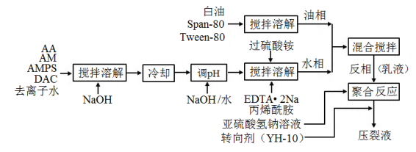  聚丙烯酰胺乳液微球：  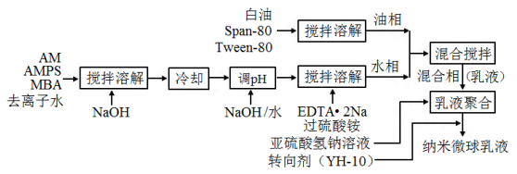
被评价单位信息反馈情况 | 满意

